SLOVENŠČINA – 7. b 16. 4. 2020
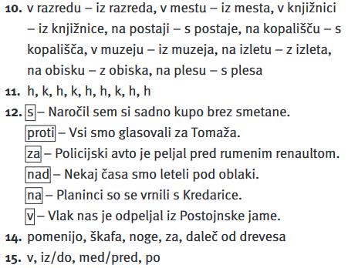
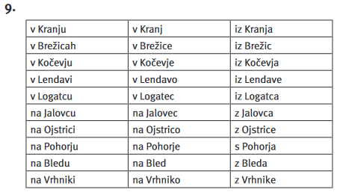
Najprej rešitve nalog iz DZ str. 59-65/1-15:
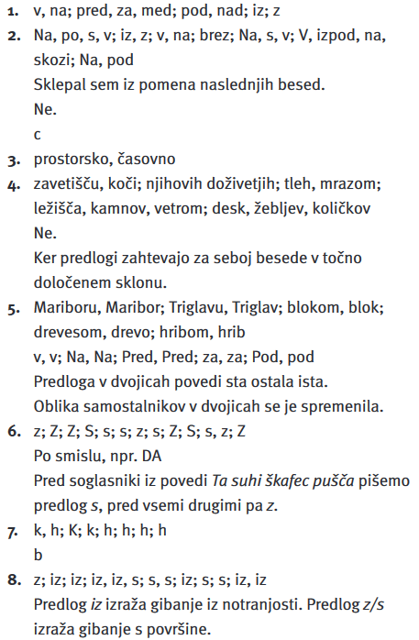

Prepričana sem bila, da bomo s književnostjo začeli, ko bomo spet skupaj nazaj v šoli. Ampak, kdo je pričakoval, da se bomo tako dolgo učili doma, na daljavo? Verjetno nihče!
Zato bomo danes preizkusili, kako nam bo šlo na daljavo delo z besedili, ki jih imamo v našem berilu. Veselo na delo!

Oglej si slike in malo razmisli, kateri čas predstavljajo. Sodobnost? Srednji vek?
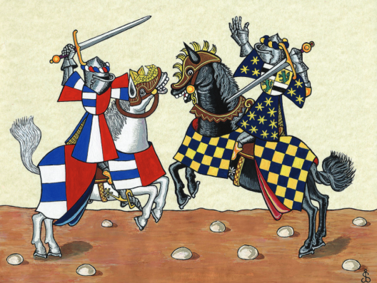
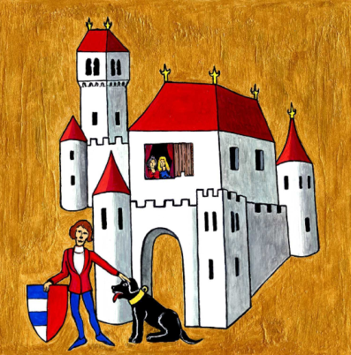

Prav imaš, slike prikazujejo čas srednjega veka, in sicer 15. stoletje.

Danes boš namreč prebral ljudsko pesem z naslovom Pegam in Lambergar, ki te bo prestavila v čas gradov in viteških bojev.
Pred branjem pa še nekaj zgodovinskih dejstev, na podlagi katerih je pesem nastala:

V 15. stoletju se je vnel boj za zapuščino Celjskih grofov. Jan Vitovec (ki ga v pesmi predstavlja Pegam) je poveljeval vojski (ki so jo zbrali vdova Ulrika II., Katarina, in Goriški grofje) ter napadel cesarja Friderika IV., glavnega dediča poknežene grofije celjske. Razdejal je deželo Kranjsko in požgal veliko gradov. Cesar Friderik je na pomoč poklical neustrašnega Lambergarja in s Pegamom sta se spopadla na Dunaju. Zmago je slavil Lambergar. V tej različici pesmi Pegam umre, v resnici pa (Jan Vitovec) ni in je le poražen odšel z Dunaja. Zmagovalci so se mu maščevali tudi tako, da so ga predstavljali kot pošast s tremi glavami, ki čaka pod zemljo.
Njun boj so v 19. stoletju velikokrat upodabljali na panjskih končnicah, kjer so Pegamu nadeli uniformo Napoleonovega vojaka.
Lambergi so živeli na gradu Kamen (slika), kjer si še danes lahko ogledamo ruševine.
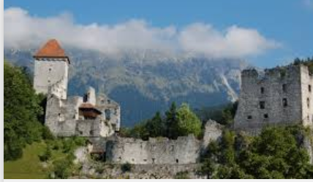
Veš, kje je grad Kamen?
Seveda, v dolini Drage pri Begunjah.

Sedaj pa odpri berilo in preberi ljudsko pesem Pegam in Lambergar. V mojem berilu je na strani 15.
Pred branjem pesmi si ob strani preberi razlago manj znanih besed.
Pesem lahko tudi poslušaš, in sicer jo boš našel na
https://folio.rokus-klett.si/?credit=NSIB7B&pages=172-173 (iRokus: Novi svet iz besed (berilo z 7.r), kjer so sedaj na voljo vsa gradiva založbe Rokus. Če te strani še nikoli nisi obiskal, imaš navodila spodaj.
Pesem mogoče težko razumeš, saj ima veliko narečnih in starinskih besed. Zakaj?
Ker je ljudska, značilnost takih pesmi pa je tudi preprost jezik ter narečne, starinske besede in tujke.

Danes pesem preberi (poslušaj) še enkrat ali dvakrat, da jo boš res razumel.
Nato pobrskaj po zvezku in poišči zapis o značilnostih ljudskih pesmi.
Preberi in ponovi, katere so značilnosti ljudskih pesmi.
O vsebini pesmi se bomo »pogovarjali« v petek.

Navodila za www.iRokus.si
Zaradi zaprtja vseh vzgojno-izobraževalnih ustanov v Sloveniji se bo pouk marsikje preselil na splet. Pri založbi Rokus Klett so se odločili, da vsem učiteljem in učencem omogočijo brezplačen celodnevni dostop do vseh elektronskih in interaktivnih gradiv.
Postopek prijave/registracije: Ker na portal dostopate prvič, kliknite na polje Registracija in vnesite zahtevane podatke (ob soglasju staršev). Tako se boste registrirali in ustvarili uporabniški račun. Na portalu dodate gradiva v svojo iZbirko s klikom na gumb Dodaj brezplačna gradiva. V levem stolpcu izberete predmet, na desni pa nato gradivo, ki ga potrebujete.
Primer: v levem stolpcu izberete predmet Zgodovina in nato na desni gradivo Raziskujem preteklost 7, samostojni delovni zvezek, 1. del. Izbrano gradivo vam je potem na voljo v vaši iZbirki.
Priporočam uporabo brskalnika Mozilla Firefox.

